Knyihár Bence 1985-ben született Pécset. Jelenleg Budapesten él és dolgozik. Tanulmányait 2006 és 2011 között a Pécsi Tudományegyetem Művészeti Kar, Festő, Vizuális nevelőtanár szakon végezte. Mestere Somody Péter, Gellér B. István festőművész volt. Knyihár Bence 2016 óta az Artus Stúdió közösségének tagja. Az alkotó hosszú hallgatás után 2023-ban jelentkezett új friss munkáival kiállításon.

a Művek állapotáról röviden
A szemle időpontjában az alkotások mindegyike kitűnő állapotban volt. A szemle időpontjára a művész bemutató termében az alkotások ki voltak állítva és installálva. Az alkotásokon az installáláshoz kialakított rögzítési pontok nem lettek kialakítva. A szakértői anyagban bemutatott alkotások közül nem minden tétel volt ellátva a művész aláírásával a szemle időpontjában.
(A hiányzó jelzeteket a későbbiekben – átadásig - érdemes pótolni – szakértői javaslat.)
A szemle során vizsgált tételek esetében a műtárgylistában külön soron jelöltem, hogy mely művek rendelkeznek kerettel és melyek nem.

 | MŰALKOTÁS | CÍM | TECHNIKA, MÉRET | JELZET
1 | 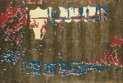 | Knyihár Bence: Napellenző, 2013. | olaj, vászon,  137x208 ,5cm | Jelezve hátoldalon a vakrámán autógráf felirattal: Knyihár Bence/Napellenző/2013.
2 | 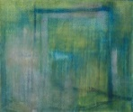 | Knyihár Bence: Pinty no.1, 2015. | olaj, vászon,  153x181,5 cm | szemle időpontjában jelzés nélkül
3 | 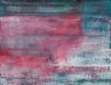 | Knyihár Bence:  Pinty no. 2., 2015. | olaj, vászon,  156x208,5 cm | szemle időpontjában jelzés nélkül
4 |  | Knyihár Bence: Pinty no. 3., 2015. | blueprint (cianótípia), vászon, 131,5x204cm | Jelezve hátul: autógráf felirattal a vakrámán: Knyihár Bence /pinty no. 3/blueprint/2015
5 | 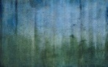 | Knyihár Bence: Pinty no. 5., 2015. | olaj, vászon,  150,5x240,5 cm | Jelezve hátul: autógráf felirattal a vakrámán: Knyihár Bence /pinty no. 5/2015
6 | 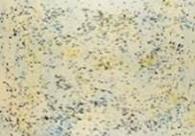 | Knyihár Bence: Szél  2014. | olaj, vászon,  140,5x200,5 cm | Jelezve hátul: autógráf felirattal a vakrámán: K. Bence
7 | 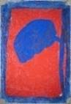 | Knyihár Bence: Orchids 1., 2022. | akril, olaj, vászon,  198x130,5cm | Jelezve hátul: autógráf felirattal a vakrámán:  Knyihár Bence / Orchid 1./2022/ Mixed media
8 | 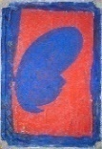 | Knyihár Bence: Orchids 2., 2022 | akril, olaj, vászon, 198x130,5cm | Szemle időpontjában jelzés nélkül.
9 | 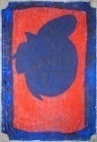 | Knyihár Bence: Orchids 3., 2022. | akril, olaj, vászon, 198x130,5 cm | Jelezve hátul: autógráf felirattal a vakrámán:  Knyihár Bence / Orchid 3./2022/ Mixed media
10 | 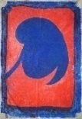 | Knyihár Bence: Orchids 4., 2022. | akril, olaj, vászon, 198x130,5 cm | Jelezve hátul: autógráf felirattal a vakrámán:  Knyihár Bence / Orchid 4./2022/ Mixed media

